Воловодов Борис Николаевич.
И голосу разума внемля
Солдатской дорогой идя
Сражался за милую землю
По-русски себя не щадя!
А.Гарнакерьян.

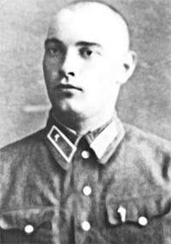
Борис Воловодов с детства увлекался авиацией и этой мечте суждено было сбыться. Занятия в авиамодельном кружке Дворца пионеров, потом Куйбышевский аэроклуб, по окончании которого он был оставлен в нем летчиком инструктором.
Началась война. После переподготовки на боевых самолетах Борис получил новенький «ИЛ-2». Вскоре он стал одним из лучших военных летчиков-штурмовиков Черноморского флота.
В ноябре 1943 года у поселка Эльтиген советская авиация помогала десантникам отражать атаки немецких танков и артиллерии. Краснозвездные «Иглы» появлялись над вражескими укреплениями и утюжили позиции врага. 3 ноября десантники, отбивая атаки врага, стали свидетелями подвига летчика, протаранившего над Эльтигеном немецкий бомбардировщик, идущий на бомбежку советского плацдарма. Этим летчиком был наш земляк Борис Воловодов. Уничтожив большую группу фашистов, два танка и три автомашины, расстреляв боеприпасы, командир эскадрильи, лейтенант Борис Воловодов повел свой самолет на базу. В этот момент появились вражеские бомбардировщики, шедшие на бомбежку переднего края нашей обороны. Их необходимо было задержать во что бы то ни стало и тогда Борис Воловодов бросил свой «ИЛ» на ведущий бомбардировщик фашистов. Атака была сорвана, а штурмовик Володова упал на землю, которую он защищал до конца. Воспитаннику Куйбышевского аэроклуба лейтенанту Борису Николаевичу Воловодову посмертно присвоено звание Героя Советского Союза.

